Uc 8.1

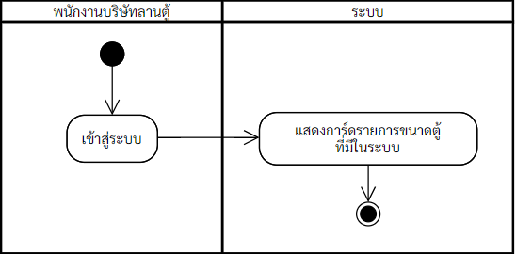

แสดงขนาดตู้ทั้งหมด

กดปุ่ม “ดูทั้งหมด” ในการ์ดขนาดตู้

Uc 8.2

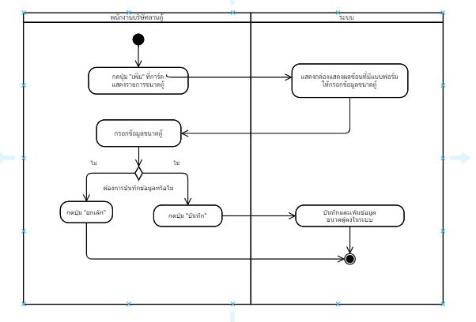 1. ภาพไม่ค่อยชัด

บันทึกข้อมูลขนาดตู้

2. เส้นเบี๊ยว

Uc 8.3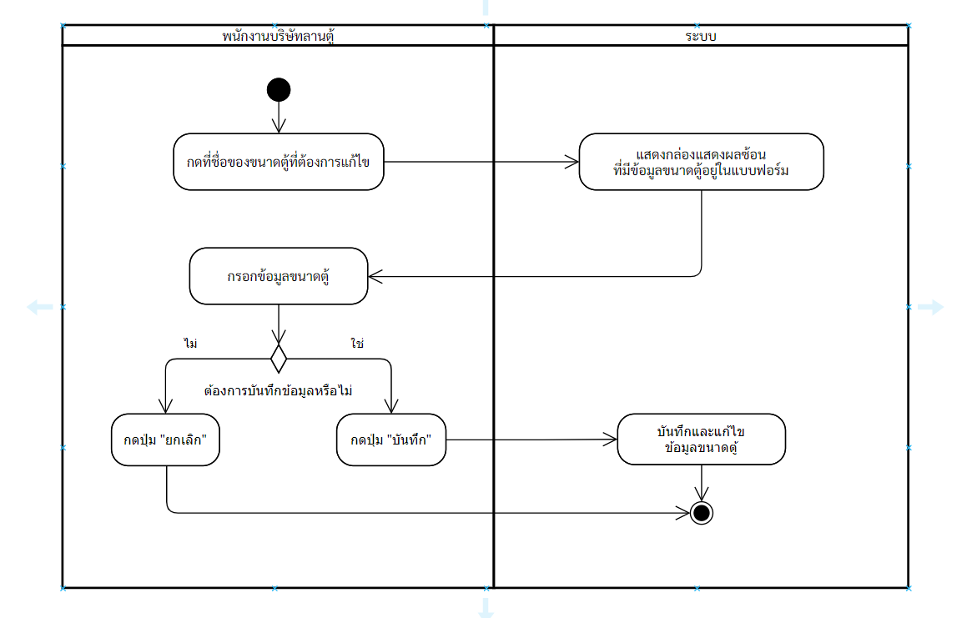

แก้ไขขนาดตู้

บันทึกข้อมูลขนาดตู้

Uc 8.4

กดปุ่ม “ลบ” ที่ขนาดตู้ที่ต้องการลบ

ในการ์ดแสดงรายการขนาดตู้

